Жданова Вера Александровна,
учитель русского языка и литературы
МБОУ «Тотемская средняя общеобразовательная школа №3»

Преподавание курса «Истоки» в 5 классе

В последнее время очень много говорится о народной культуре, традициях и деяниях наших предков, люди стали стремиться к возрождению истории. Проводится колоссальная работа по изучению прошлого, исследователи по крупицам собирают материал, беседуют со старожилами, посещают и возрождают забытые уголки земли, ищут свои истоки.
В Тотемском районе большое внимание уделяется краеведению:разработана воспитательная программа «Я - Тотьмич», в МБОУ ДО «Тотемский центр дополнительного образования» с 2006 года реализуется целевая краеведческая программа «Славен город Тотьма», целью которой является активизация деятельности школьников по изучению истории и культуры Тотемского края. Все школьники нашего района с 4 по 9 класс участвуют в районной краеведческой олимпиаде,принимают участие в районном отборочном этапе регионального конкурса на лучший проект «Истоки». С 2017 годана базе МБОУ «Тотемская средняя общеобразовательная школа №3» работает ресурсная площадка «Духовно-нравственное воспитание и развитие личности», поэтому в нашей школе к преподаванию курса «Истоки» особый подход.
Программа «Социокультурные истоки», разработанная доктором исторических наук, профессором А.В. Камкиным и профессором И.А. Кузьминым, включает в себя курс «Истоки». В данной статье подробно хотелось бы остановиться на программе курса «Истоки» для 5 класса «Истоки. Семь чудес России». Данная программа продолжает реализовывать принцип осмысления социокультурных ценностей и духовности учащимися. Учебная деятельность ученика в рамках программы «Истоки. Семь чудес России», как и в предыдущие годы обучения, должна строиться на основе единения восприятия, мышления, чувствования и духовного переживания, и предполагает выход (при направляющей роли учителя) за рамки учебного пособия: экскурсии, встречи, чтение дополнительной литературы и использования нестандартных форм преподавания.
Не каждый человек с уверенностью скажет, что топор и соху можно отнести к чудесам России. Современный школьник, к сожалению, редко имеет возможность увидеть, как пашут землю, потому что сельским хозяйством занимаются единицы, да и современные плуги отличаются от прежних. Александр Васильевич Камкин в учебном пособии «Истоки. Семь чудес России» для 5 класса рассказывает о строении сохи, о первой борозде, о том, как обрабатывалась почва, зависел ли от этого урожай. Автор показывает, что было время, когда без сохи не смогли бы жить люди. По учебному плану изучение устного народного творчества на уроках литературы как раз совпадает по времени с изучением темы «Соха и топор» в курсе «Истоки». В помощь учителю приходится интеграция предметов, что во многом облегчает преподавание курса «Истоки» и устного народного творчества. Ребята с удовольствием приводят примеры обработки земли из произведений, изучаемых на уроках литературы. Это сказка о Мальчике с пальчик, который пахал землю, о Мужике и Медведе, которые делили урожай, пословицы и поговорки о земле и труде, былины.
Топор – не менее интересная вещь. Как им владеть, какие чудеса может творить мастер топором? На эти вопросы пятиклассники смогут найти ответ в учебном пособии курса «Истоки» в том же разделе «Соха и топор». В Тотьме есть целый «Культурный квартал», где можно увидеть шедевры, сделанные с помощью топора из дерева.(Рис.1) Интерес ребят вызывает и строительство храма Кижи, построенного без единого гвоздя.
Постепенно от деревянного зодчества пятиклассники переходят к изучению раздела «Крестьянские хоромы». Каждый из них начинает делиться впечатлениями о том, какой дом у бабушки и дедушки в деревне. Познакомившись с понятиями «ставни, задворки, сени, пятистенок» учащиеся вспоминают, а есть ли эти части строения в домах их родственников. В нашем городе деревянных домов немного, но они привлекают внимание прохожих красотою резных наличников. По дороге домой ребята начинают присматриваться к таким строениям и фотографируют окна, украшенные резным узорочьем, обсуждают у какого окна узор красивее и сложнее. Тотьма богата уникальными примерами деревянного зодчества, и потому неслучайно на берегу Сухоны два года назад появился деревянный арт-объект «Резное окно» (Рис.2).
Как изучать данную тему, не заглянув в книгу Василия Ивановича Белова «Лад», тем более в рабочей тетради по «Истокам» есть задание: «Воссоздай внутренний вид крестьянской избы». Мы используем не только разрезные аппликации тетради, но и рисуем, вот и получается, что у одних изба повторяет иллюстрацию избы из учебного пособия, у других на рисунках изображён дом бабушки в деревне, а у третьих –изба по мотивам произведения В. Белова.
Тема раздела «Соловки» также близка тотемским школьникам. Все монастыри основывались и строились по одному принципу, и поэтому, изучая данную тему, мы никак не можем обойтись без экскурсии в Спасо-Суморин монастырь. На территории монастырского подворья постоянно проводятся мероприятия, в которых принимают участие ребята нашей школы в качестве волонтёров, а в центральной районной библиотеке имени Н.М. Рубцова можно поприсутствовать на православных беседах с настоятелем Архиерейского подворья Спасо-Суморина монастыря иеромонахом Феодосием. По желанию и с разрешения родителей ребята могут посещать такие мероприятия и задавать вопросы о паломничестве, обете, трапезе и святых.
Материал из «Дополнения к теме» про землепроходцев, мореходов и пустынников используем для классного часа, так как Тотьма считается городом мореходов.О подвигах тотьмичей предприимчивых и смекалистых рассказывает Музей мореходов, открытый в 1996 году (год 300-летия Российского флота). С интересом ребята посещают дом-музей Ивана Кускова, проложившего путь от России к Америке.
Тотьма также богата церквями. Стиль местных церквей настолько необычен, что он выделен в отдельную архитектурную школу – «тотемское барокко». Стройные, стремящиеся ввысь белоснежные храмы похожи на парусники, которые украшают замысловатые картуши с изображением крестов, звезд, цветов. Церкви очень красивы в любое время года и суток, поэтому при изучении раздела «Покрова на Нерли», мы с ребятами ищем сходство между храмами Тотьмы(Рис.3) и Храмом Покрова на Нерли.
Какая церковь может быть без иконы? Тотемская икона имеет свои художественные особенности. Когда реставраторы освободили от олифы первые тотемские иконы, они сделали вывод, что эта иконопись представляет собой самобытный пласт северной народной культуры.
Современные дети много путешествуют, и поэтому о Московском Кремле могут рассказывать сами, сопровождая рассказ показом фотографий, сделанных во время пребывания в Москве. Школьники бывают очень удивлены, когда сообщаешь им, что существовал Тотемский кремль. Сведения о Кремле не широко известны, но с исторической достоверностью зафиксированы в завещании тотемского святого Феодосия Суморина.
Раздел «Летописи» вызывает особый интерес у пятиклассников, потому что легенд о городе и его объектах существует много, и ребята наперебой рассказывают и пробуют себя в роли сказителей. В краеведческой литературе зафиксировано народное предание о происхождении названий трех сухонских островов, опубликовано оно было в середине прошлого века: «Вероятно, замысловатое название этих островов поддерживается странной баснею, которая из отдаленной старины сохранилась еще и доныне каким-то олицетворенным мифом. Когда-то эти острова, простодушно рассказывают туземцы, бежали из Устюга, т.е. дед и бабка с внуком. Наконец, слабый внук выбился из сил и не мог больше плыть; бабушка, увидя это, тоже не захотела далее следовать, тогда и почтенный дед, как бы поневоле принужден был остаться, не желая расстаться с семейством, и вот они, оцепененные, красуются почти на середине широкой Сухоны».
Курс «Истоки» - это универсальный предмет, на нём можно говорить и об истории, и о литературе, географии, живописи и искусстве, и обязательно о родном крае.
Хорошим иллюстративным материалом к курсу «Истоки» является книга Марины Николаевны и Андрея Владимировича. Кошелевых «Толшма: от устья к истокам: альбом – путеводитель»,² которая рассказывает об исследовании историко-культурных достопримечательностей Толшмы, взаимосвязи Тотьмы и Солигалича, о тайнах реки Сухоны, о жизни и труде жителей земли толшменской, рассказы толшменских старожилов, записанные экспедиторами, история храмов, икон и многое другое. Очень интересный материал и фотографии о «Дожимках», у ребят вызывает интерес и то, что на фотографиях изображены их сверстники. М. Н Кошелева с удовольствием принимает гостей для участия в «Живых уроках на Толшме».
Курс «Истоки» может реализовываться как во внеурочной деятельности, так и через уроки общеобразовательной программы. Используя разные формы подачи материала и интеграцию уроков и курса «Истоки», учитель вызывает больший интерес у школьников к истории малой родины и постепенно расширяет круг понятий, связанных с Отечеством.

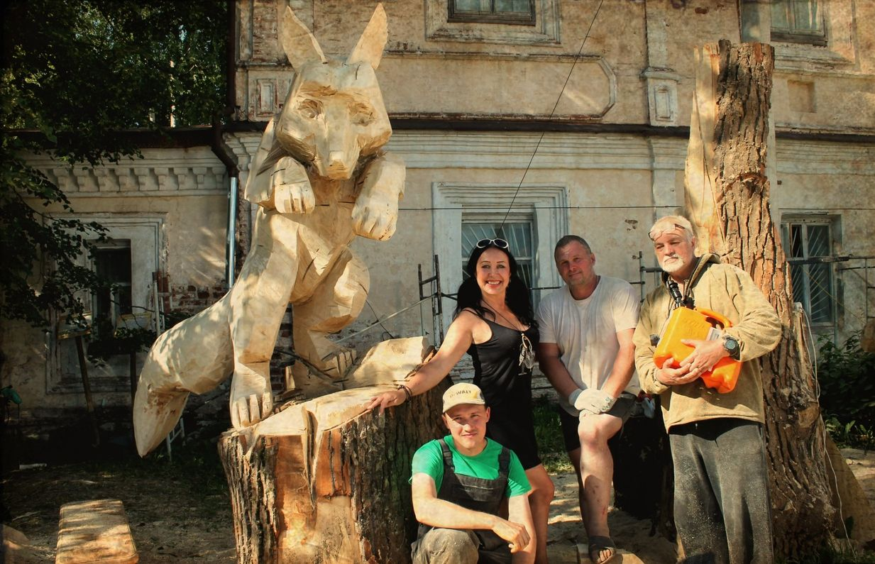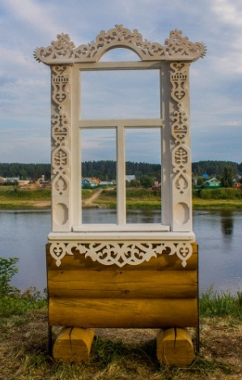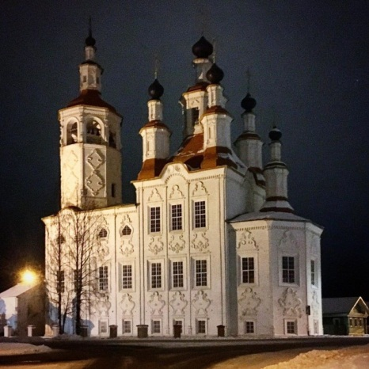
Рис.1.Деревянная скульпту Рис.2 Арт-объект Рис.3. Входоиерусалимская
ра «Культурного квартала». «Резное окно». церковь.

А.В.Кузнецов. «Острова из сказки». //Историко-литературный альманах «Тотьма». Выпуск 1. Вологда: «Русь», 1995, с. 378. ² М.Н. Кошелева, А.В. Кошелев «Толшма: от устья к истокам: альбом – путеводитель», Москва, 2018 г.

